待就业研究生回生源地就业毕业去向登记流程
第一步、在研究生处网站中点击“研究生就业信息网”，或输入网址ycareer.shiep.edu.cn
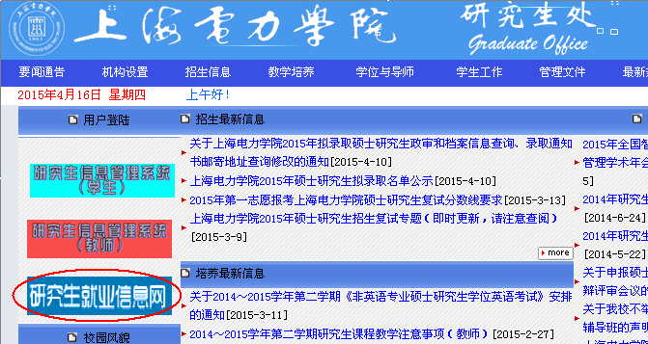

第二步、点击研究生就业信息网主界面中间的在校生“登录”中“毕业去向登记”，输入用户名和密码，用户名为学生本人学号，密码为身份证最后六位；
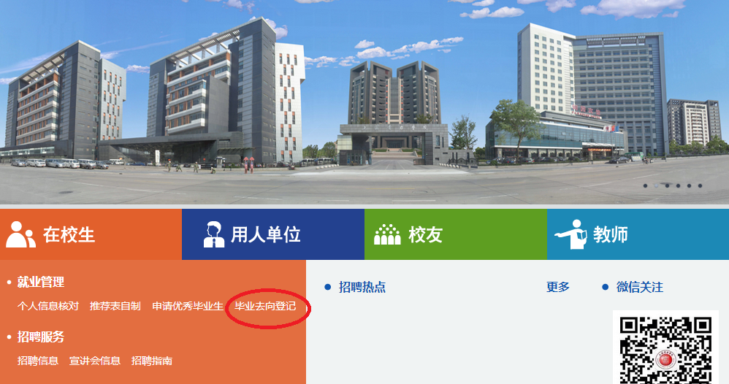

第三步、登陆后跳出首页如下所示，点击“学生服务”


第四部步、点击“毕业去向登记”；


第五步、点击“登记去向”；

第七步、选择待就业内的“回生源地”；
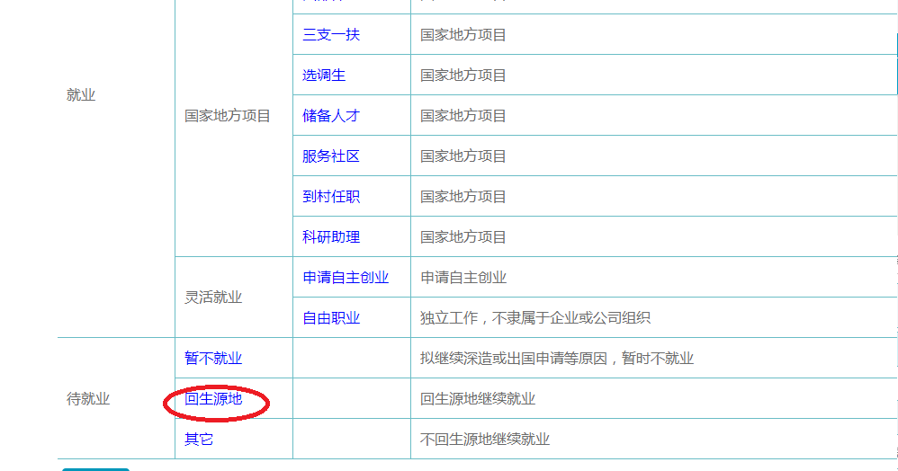

第八步、核对生源信息，若无误，按“下一步”
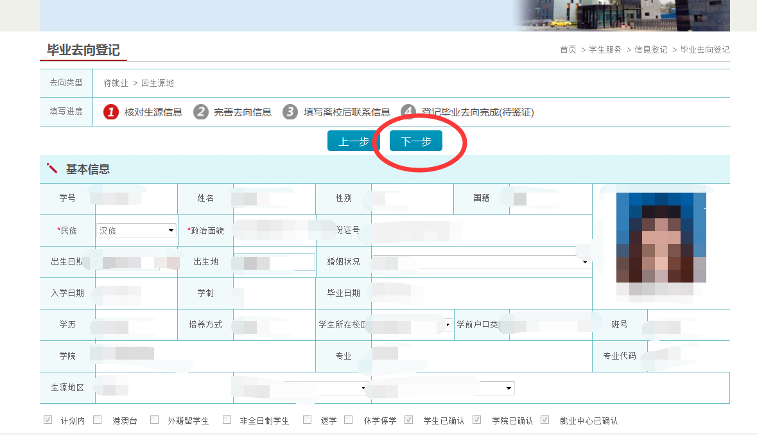

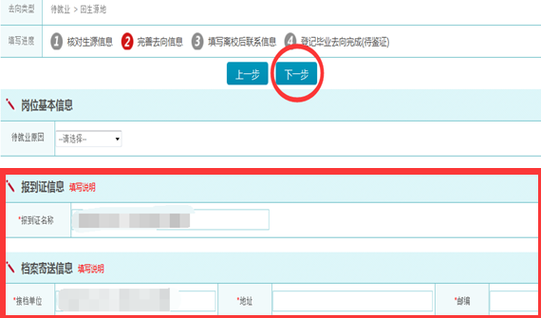
第九步、完善去向信息（包括不打*号的），并核对报到证以及档案寄送信息，按“下一步”；

第十步、完善所有信息（包括不打*号的）后，按“下一步”
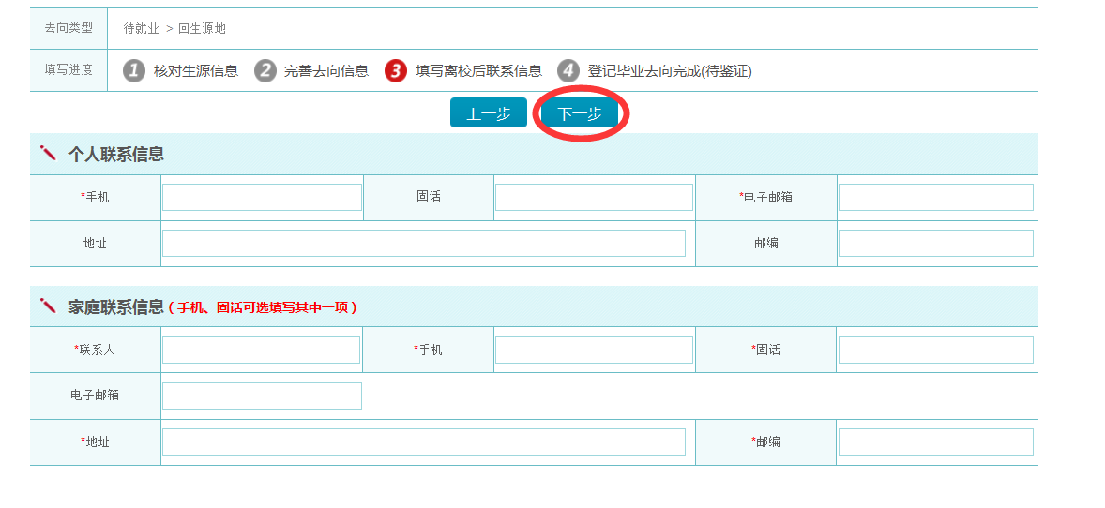

第十一步、确保无误后，点击“提交鉴证”
